第二届全国高校教师教学创新大赛（安徽赛区）决赛
学校工作手册
- 赛前准备与安排
（一）4月28日前：决赛选手扫码进微信交流群。
（二）4月28日：熟悉《搭建指南》，配合学校完成校内比赛场地搭建。
（三）4月29日：根据选手答辩顺序和时间安排，选手进行设备调试，确保音频、视频正常（每位教师调试时间8分钟）。晚上完成比赛顺序抽签
（四）4月30日：选手在线汇报，主讲教师进行 15 分钟汇报，允许一位团队成员在10 分钟提问交流环节作为协同答辩者。
二、教室场景搭建要求
（一）环境：干净、整洁、安静、稳定网络的教室。
（二）设备：电脑一台、摄像头或外接数码摄像设备、耳机、计时设备等。电脑要具备良好的音视频功能，桌面整洁。若收录音良好，则无需佩戴耳机。
（三）机位：赛前架设好电脑，并测试其拍摄效果和网络稳定。电脑自带摄像头拍摄参赛教师近景或各校统一架设摄像机并共享屏幕（如图1、图2）。详见《搭建指南》。
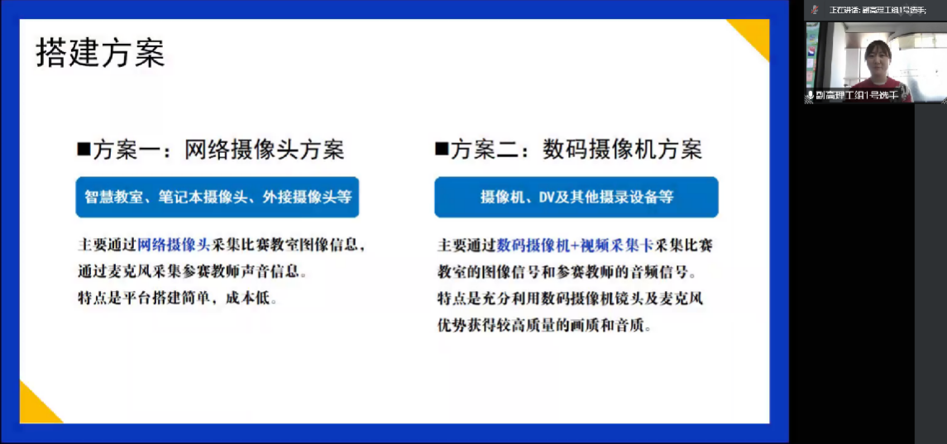
图 1 电脑摄像头、共享屏幕示例
（主要应用于居家隔离、出差不在校内搭建场地比赛的选手）
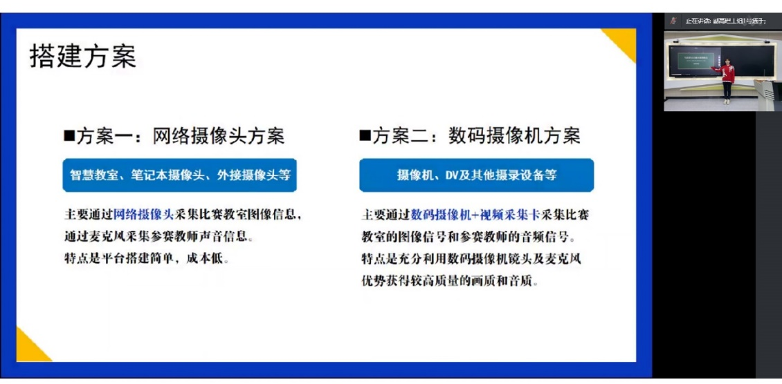
图 2 学校统一架设摄像机、共享屏幕示例
- 汇报PPT：提前在电脑中拷贝选手最终汇报课件。汇报材料命名形式为“组别+选手编号”，课件格式应为.PPT 或.PPTX。全屏显示比例16:9。（汇报材料不得泄露参赛教师姓名及所在单位信息）。
三、设备测试调试流程
（一）参赛选手登录个人腾讯会议号，会议名称统一设置备注“组别+选手编号”。
（二）比赛前一日，按本校选手抽签顺序及时间安排与主赛场内的主持人联动调试好电脑的PPT共享及音视频，主赛场内志愿者负责汇报时间把控，每位选手测试时间应不超过 8 分钟，允许1位教师团队成员进入协助测试。
（三） 没排到顺序的选手在腾讯会议等候，依次轮到顺序后，由主赛场志愿者微信群消息提醒，腾讯会议内同步邀请进行测试会议。
（四）比赛当天每个具体时段（上午、下午）赛前一小时至正式开始前 15分钟，允许本时段每位参赛选手再次调试电脑音视频，测试时间不超过 3 分钟。
四、正式比赛流程
（一）正式比赛前 1 小时，请参赛选手提前关注微信上线，并提醒团队成员等候（如前一位选手设备故障，后一位选手先行汇报）。
（二）正式比赛前 25 分钟，志愿者会通过各组别参赛微信群提醒参赛教师加入腾讯会议做好准备。
（三）上一位选手汇报完毕，志愿者通过微信群核实身份后，邀请参赛选手从腾讯会议线上等候邀请进入正式会议。
（四）音视频如无误，按赛场主持人语音提示进行比赛，主持人提示语有：
开始时：“请选手开始汇报”；
时间从选手正式讲课开始计时；
汇报还剩 1 分钟时：“还剩 1 分钟”；
汇报结束时：“汇报结束，请评委提问”；
问答还剩 1 分钟时：“还剩 1 分钟”；
问答结束时：“问答结束，请选手退场，谢谢”。
（五）选手汇报结束后，请及时关闭屏幕共享退出会议。如未及时退出，赛场志愿者进行移除，并将下一个参赛选手邀请进线上等候室。
提醒：每位参赛教师汇报时间不超过 15 分钟，专家评委提问交流时间不超过 10 分钟；当汇报或交流时间不足一分钟时，赛场主持人会口头提醒“还剩 一分钟”，请各位老师控制好时间。
五、电脑端操作
（一）准备：赛前连接网络，退出微信、qq等社交软件，以免比赛过程中有网络电话打入。
（二）入会：赛前加入腾讯会议，入会名称统一设置格式为“组别+序号选手”（如图3）；加入后进入等候室，连接音频、打开摄像头，等待会场按照赛序邀请入会（如图4）。
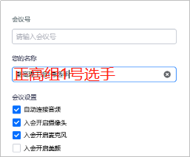
图 3
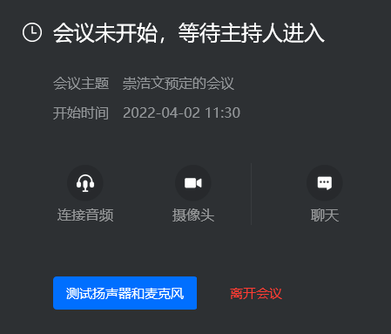
图 4
（三）设置：正式进入会议后，打开麦克风、视频，共享屏幕；共享屏幕时如有播放PPT内音频需求则需勾选 “同时共享电脑声音”（如图5）；无需设置虚拟背景。
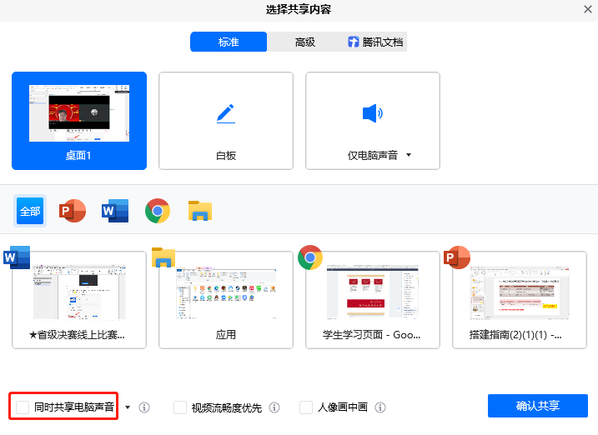
图 5
六、设备架设咨询
超星尔雅集团 夏智威：15205546689 ；马亮：18095651122
七、微信联络群
省赛决赛联络QQ大群：531286130（仅限各校校管1名加入）

大赛秘书处
2022年04月15日

